# JDK安装与环境变量配置

1. 安装JDK 选择安装目录 安装过程中会出现两次 安装提示 。第一次是安装 jdk ，第二次是安装 jre 。建议两个都安装在同一个java文件夹中的不同文件夹中。（不能都安装在java文件夹的根目录下，jdk和jre安装在同一文件夹会出错）

如下图所示

[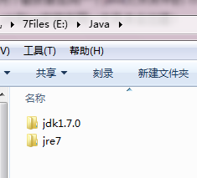](http://jingyan.baidu.com/album/6dad5075d1dc40a123e36ea3.html?picindex=1)

1. 1：安装jdk 随意选择目录 只需把默认安装目录 \java 之前的目录修改即可

2：安装jre→更改→ \java 之前目录和安装 jdk 目录相同即可

注：若无安装目录要求，可全默认设置。无需做任何修改，两次均直接点下一步。

[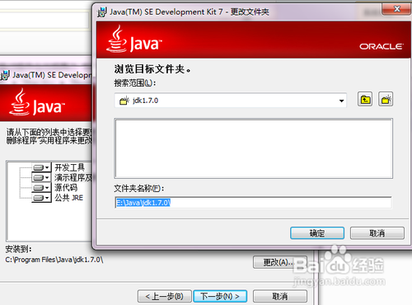](http://jingyan.baidu.com/album/6dad5075d1dc40a123e36ea3.html?picindex=2)

[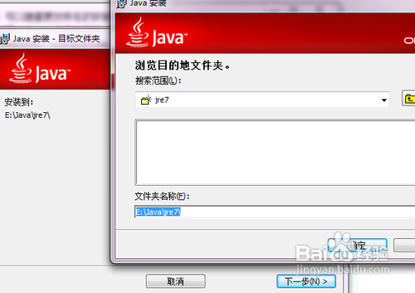](http://jingyan.baidu.com/album/6dad5075d1dc40a123e36ea3.html?picindex=3)

1. 安装完JDK后配置环境变量  计算机→属性→高级系统设置→高级→环境变量

[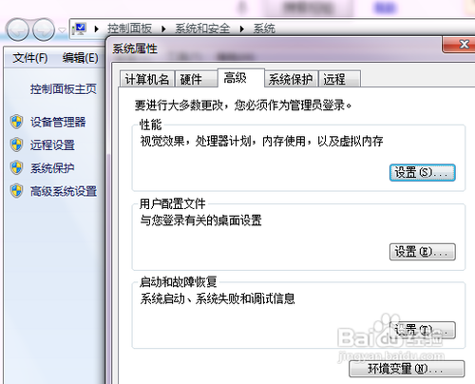](http://jingyan.baidu.com/album/6dad5075d1dc40a123e36ea3.html?picindex=4)

1. 系统变量→新建 JAVA_HOME 变量 。

变量值填写jdk的安装目录（本人是 E:\Java\jdk1.7.0)

1. 系统变量→寻找 Path 变量→编辑

在变量值最后输入 %JAVA_HOME%\bin;%JAVA_HOME%\jre\bin;

（注意原来Path的变量值末尾有没有;号，如果没有，先输入；号再输入上面的代码）

[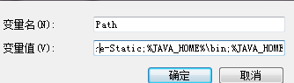](http://jingyan.baidu.com/album/6dad5075d1dc40a123e36ea3.html?picindex=5)

1. 系统变量→新建 CLASSPATH 变量

变量值填写   .;%JAVA_HOME%\lib;%JAVA_HOME%\lib\tools.jar（注意最前面有一点）

系统变量配置完毕

[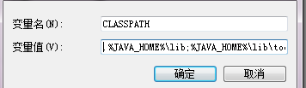](http://jingyan.baidu.com/album/6dad5075d1dc40a123e36ea3.html?picindex=6)

1. 7

检验是否配置成功 运行cmd 输入 java -version （java 和 -version 之间有空格）

若如图所示 显示版本信息 则说明安装和配置成功。

[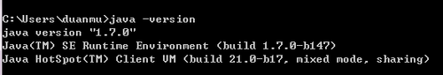](http://jingyan.baidu.com/album/6dad5075d1dc40a123e36ea3.html?picindex=7)

**注意：**在进行Path环境变量配置的时候，系统可能会自动配置一个位于C盘的Java环境变量，此时需要把我们添加的配置移动到系统配置的前面，否则javac无法使用